用例视图（场景）

一、用例视图概述
本视图从外部用户（学生、教师、教务管理员）的角度描述"SEU智能选课系统"的功能需求。系统是一个基于B/S架构的在线选课平台，支持课程申报、审核、排课、选课、退课等完整教务流程。所有其他视图（逻辑视图、开发视图、进程视图、物理视图）均以本用例视图为指导，共同构成"4+1"架构视图模型。
系统边界明确：前端为Vue 3单页应用，后端为Spring Boot RESTful API服务，前端通过HTTP协议与后端交互。参与者完全在系统外部，通过Web浏览器与系统交互。系统不区分"未登录用户"——所有功能操作均需先通过身份认证。登录界面允许用户选择角色（学生/教师/教务），系统根据角色分流至不同的功能菜单。

二、系统参与者（Actors）
系统识别三类参与者，对应三种用户角色，分别映射到后端不同的用户数据表：
参与者 | 角色标识 | 对应实体 | 描述
学生  (Student) | student | UserStudent | 选课系统的主要使用者。登录后可浏览可选课程、按类别选课/退课、查看个人课表。具有所属专业（major）属性，影响可选课程范围。
教师  (Teacher) | teacher | UserTeacher | 课程的申报者。登录后可提交新课申请（含课程信息、时间偏好、地点偏好），查看申报记录及审核状态。
教务管理员  (Admin) | admin | UserAdmin | 系统的管理者。登录后可审核教师申报的课程、执行一键智能排课、管理系统数据重置、查看教室资源及教室课表。

三、用例图
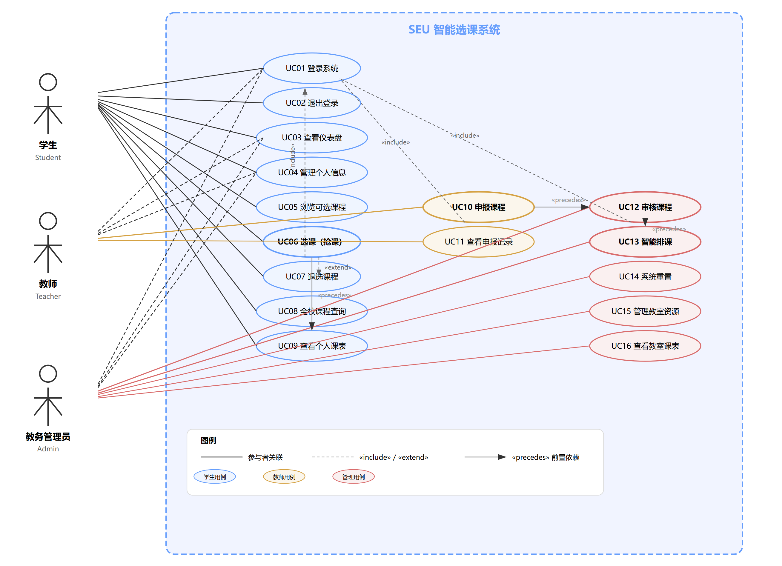

四、用例详细描述

4.1 学生用例

UC01 — 登录系统
项目 | 内容
用例编号 | UC01
用例名称 | 登录系统
参与者 | 学生、教师、教务管理员
前置条件 | 用户拥有有效的系统账号；后端服务和数据库正常运行
后置条件 | 用户进入系统主界面（仪表盘）；Sa-Token会话创建；前端localStorage保存token和用户信息
基本流程 | 1. 用户访问系统，看到登录界面（背景图+登录表单）  2. 用户在角色单选组中选择身份（学生/教师/教务）  3. 用户输入账号和密码  4. 用户点击"立即登录"按钮或按Enter键  5. 前端将{username, password, role}以POST方式发送至/login  6. 后端根据role查询对应的用户表（UserStudent/UserTeacher/UserAdmin），对密码进行SHA-256哈希比对  7. 验证通过后，Sa-Token创建会话（StpUtil.login），将role、name、major存入Session  8. 后端返回{token, id, name, role, avatar, major}  9. 前端保存token到localStorage（key: satoken），保存用户信息到localStorage（key: user_info）  10. 前端切换至主应用界面，默认显示数据仪表盘
异常流程 | 3a. 账号或密码为空 → 前端提示"请输入账号密码"  5a. 后端返回code≠200 → 前端显示错误消息  5b. 网络不通 → 前端提示"无法连接服务器"  6a. 账号不存在或密码错误 → 返回"账号或密码错误"
涉及接口 | POST /login

UC02 — 退出登录
项目 | 内容
用例编号 | UC02
用例名称 | 退出登录
参与者 | 学生、教师、教务管理员
前置条件 | 用户已登录
后置条件 | Sa-Token会话销毁；前端清除localStorage中的token和用户信息；返回登录界面
基本流程 | 1. 用户点击右上角头像下拉菜单  2. 用户选择"退出登录"  3. 前端发送POST /logout请求  4. 后端调用StpUtil.logout()销毁会话  5. 前端清除localStorage，重置登录状态，显示登录界面
异常流程 | 无
涉及接口 | POST /logout

UC03 — 查看数据仪表盘
项目 | 内容
用例编号 | UC03
用例名称 | 查看数据仪表盘
参与者 | 学生、教师、教务管理员
前置条件 | 用户已登录
后置条件 | 无
基本流程 | 1. 用户登录后默认进入仪表盘页面，或点击左侧菜单"数据仪表盘"  2. 系统展示四个统计卡片：总课程数、已发布课程数、待审核申请数、待排课任务数  3. 数据来自GET /course/list的全量课程列表，前端计算各统计值
异常流程 | 加载失败时卡片显示为0
涉及接口 | GET /course/list

UC04 — 管理个人信息
项目 | 内容
用例编号 | UC04
用例名称 | 管理个人信息
参与者 | 学生、教师、教务管理员
前置条件 | 用户已登录
后置条件 | 用户信息更新持久化到数据库
基本流程 | 1. 用户点击右上角头像→"个人信息"进入个人中心  2. 系统展示用户头像、姓名、角色、账号、注册时间  3. 用户可编辑姓名/昵称，点击"保存修改"提交POST /user/updateInfo  4. 用户可点击头像上的相机图标，从6张预设头像中选择新头像  5. 用户可在"安全设置"区域修改密码（需输入原密码、新密码、确认密码），提交POST /user/updatePassword
异常流程 | 3a. 姓名为空 → 提示"姓名不能为空"  5a. 原密码错误 → 后端返回"原密码错误"
涉及接口 | POST /user/updateInfo, POST /user/updatePassword

UC05 — 浏览可选课程
项目 | 内容
用例编号 | UC05
用例名称 | 浏览可选课程
参与者 | 学生
前置条件 | 学生已登录
后置条件 | 无
基本流程 | 1. 学生点击"学生选课中心"下的子菜单（本专业选课/体育课选课/通选课选课）  2. 系统根据学生专业（major）调用GET /course/list-available?major=xxx获取已发布课程  3. 前端根据子菜单类型过滤：本专业选课→专业课，体育选课→体育课，通选课选课→通选课  4. 以卡片网格展示课程：课程类型标签、课程名、教师、简介、上课时间/地点、已选/容量进度条  5. 每张卡片底部显示操作按钮（抢课/满员/退选），按钮状态根据选课情况和满员状态动态切换
异常流程 | 无该类课程时显示空状态提示
涉及接口 | GET /course/list-available?major=, GET /course/my-list

UC06 — 选课（抢课）
项目 | 内容
用例编号 | UC06
用例名称 | 选课（抢课）
参与者 | 学生
前置条件 | 学生已登录；课程状态为"已发布"（status=2）；课程未满员；学生未选过该课程
后置条件 | 选课记录写入student_course表；Redis库存减1；课程selected_count加1；前端刷新数据
基本流程 | 1. 学生在可选课程卡片上点击"抢课"按钮  2. 前端发送POST /course/select?courseId=xxx（token通过axios拦截器自动附带）  3. 后端校验角色（仅限student）  4. 后端校验课程状态（必须为已发布）  5. 后端幂等性校验（Redis Set检查是否已选）  6. 后端时间冲突检测（遍历已选课程schedule与新课程对比，同天同时节则冲突）  7. 后端预减Redis库存（decrement stock key），若stock<0则回滚并提示  8. 后端写入student_course表，更新course.selected_count，Redis Set记录  9. 发布CourseSelectedEvent（异步日志审计）  10. 前端触发COURSE_SELECTED事件刷新数据
异常流程 | 3a. 非学生角色→"只有学生可以选课"  4a. 课程未发布→"课程尚未发布或已下架"  5a. 重复选课→"您已经选过该课程"  6a. 时间冲突→"时间冲突！该时段已选课程：《XXX》"  7a. 库存不足→"手慢了！课程已满员"
涉及接口 | POST /course/select?courseId=

UC07 — 退选课程
项目 | 内容
用例编号 | UC07
用例名称 | 退选课程
参与者 | 学生
前置条件 | 学生已登录；学生已选该课程
后置条件 | 选课记录从student_course表删除；Redis库存加1；课程selected_count减1
基本流程 | 1. 学生在已选课程卡片上点击"退选"按钮  2. 系统弹出确认对话框："确定要退选《XXX》吗？"  3. 学生确认后，前端发送POST /course/drop?courseId=xxx  4. 后端从student_course表删除记录（delete by studentId + courseId）  5. 后端Redis库存加1（increment），更新selected_count减1  6. 后端Redis Set移除学生ID  7. 发布CourseDroppedEvent事件  8. 前端触发COURSE_DROPPED事件刷新数据
异常流程 | 4a. 未选过该课程→"您未选修该课程"
涉及接口 | POST /course/drop?courseId=

UC08 — 全校课程查询
项目 | 内容
用例编号 | UC08
用例名称 | 全校课程查询
参与者 | 学生
前置条件 | 学生已登录
后置条件 | 无
基本流程 | 1. 学生点击"学生选课中心→全校课程查询"  2. 系统以表格展示所有课程（课程名、类型、教师、面向专业、学分、时间/地点、状态标签）  3. 学生可在搜索框输入关键词（课程名/教师名）实时过滤结果
异常流程 | 无
涉及接口 | GET /course/list

UC09 — 查看个人课表
项目 | 内容
用例编号 | UC09
用例名称 | 查看个人课表
参与者 | 学生
前置条件 | 学生已登录；学生已选课程且课程已排课
后置条件 | 无
基本流程 | 1. 学生点击"学生选课中心→我的课表"  2. 系统调用GET /course/my-list获取已选课程及scheduleList  3. 前端将排课数据转换为5天×13节（08:00-21:35）的周课表网格  4. 每门课程以彩色单元格显示（课程名、地点、教师），跨多节的课程自动rowspan合并  5. 右上角标签显示已选课程总数
异常流程 | 未选课时课表为空
涉及接口 | GET /course/my-list

4.2 教师用例

UC10 — 申报课程
项目 | 内容
用例编号 | UC10
用例名称 | 申报课程
参与者 | 教师
前置条件 | 教师已登录
后置条件 | 新课程写入course表，状态为"待审核"（status=0）；发布CourseProposedEvent
基本流程 | 1. 教师点击左侧菜单"教师申报管理"  2. 系统展示课程申报表单：课程名称、教师姓名（自动填充当前用户）、容量（≥20）、课程类型（专业课/体育课/通选课）、面向专业（可留空=全校通选）、课程简介、地点类型（教学楼/实验楼/体育馆）、排课意向（5天×13节复选框网格）  3. 教师填写表单并勾选期望的上课时间  4. 教师点击"提交申请"  5. 前端将timePreferences转为逗号分隔的"天-节"字符串，POST至/course/propose  6. 后端设置status=0，写入course表  7. 发布CourseProposedEvent  8. 前端清空时间偏好复选框，显示成功通知
异常流程 | 5a. 请求失败→"申报失败"
涉及接口 | POST /course/propose

UC11 — 查看申报记录
项目 | 内容
用例编号 | UC11
用例名称 | 查看申报记录
参与者 | 教师
前置条件 | 教师已登录；教师曾提交过课程申报
后置条件 | 无
基本流程 | 1. 教师在"教师申报管理"页面下方查看"申报记录"表格  2. 表格展示：课程名、类型、面向专业、地点偏好、简介、状态标签（待审核/待排课/已发布/已驳回）  3. 数据来自GET /course/list的全量课程（前端按当前教师名过滤myProposals）
异常流程 | 无
涉及接口 | GET /course/list

4.3 教务管理员用例

UC12 — 审核课程
项目 | 内容
用例编号 | UC12
用例名称 | 审核课程
参与者 | 教务管理员
前置条件 | 管理员已登录；存在待审核课程（status=0）
后置条件 | 课程状态变更为"待排课"（status=1）或"已驳回"（status=3）；发布CourseAuditedEvent
基本流程 | 1. 管理员点击"系统管理→教务排课控制台"  2. 系统以表格展示所有课程（ID、课程名、教师、类型、面向专业、地点、状态、操作）  3. 对status=0的课程，操作列显示"通过"和"驳回"按钮  4. 点击"通过"→POST /course/audit?courseId=xxx&pass=true → status=1（待排课）  5. 点击"驳回"→POST /course/audit?courseId=xxx&pass=false → status=3（已驳回）  6. 发布CourseAuditedEvent事件
异常流程 | 4a/5a. 非admin角色→"无权操作"  4a/5a. 课程不存在→"课程不存在"
涉及接口 | GET /course/list, POST /course/audit?courseId=&pass=

UC13 — 一键智能排课
项目 | 内容
用例编号 | UC13
用例名称 | 一键智能排课
参与者 | 教务管理员
前置条件 | 管理员已登录；存在待排课课程（status=1）；系统中已配置教室资源
后置条件 | 排课成功的课程→status=2（已发布）；生成course_schedule记录；Redis初始化库存；发布ScheduleGeneratedEvent
基本流程 | 1. 管理员在控制台点击"一键智能排课"按钮  2. 后端AutoScheduleService.autoSchedule()执行：  a. 查询所有status=1的课程  b. 初始化已排课课程的专业忙碌表(majorBusyMap)和体育课时间锁(majorPeTimeMap)  c. 按优先级排序：体育课(3) > 专业课(2) > 通选课(1)  d. 对每门课程执行两阶段策略：  - 策略1: 优先尝试满足教师排课意向时间  - 策略2: 自动寻找空闲时段（教室+专业无冲突）  - 约束: 教室不双排/专业课撞课冲突/体育课与专业课互斥但体育课间不互斥/通选课跳过专业检查  e. 写入course_schedule，更新课程状态，初始化Redis库存  3. 排课完成弹出结果对话框（成功数+失败原因）
异常流程 | 1a. 非admin→"无权操作"  2a. 无待排课课程→"没有待排课的课程"  2b. 无教室→"没有教室资源"
涉及接口 | POST /course/auto-schedule

UC14 — 系统数据重置
项目 | 内容
用例编号 | UC14
用例名称 | 系统数据重置
参与者 | 教务管理员
前置条件 | 管理员已登录
后置条件 | 所有选课记录清空；所有排课记录清空；课程状态回滚至待排课(status=1)；selected_count归零；Redis中course:*全部删除
基本流程 | 1. 管理员点击"系统数据重置/Redis修复"按钮  2. 系统弹出危险操作确认对话框（ElMessageBox.confirm）  3. 管理员确认后，前端发送GET /course/reset-redis  4. 后端@Transactional执行：  a. 清空student_course表  b. 清空course_schedule表  c. 将status∈{1,2,3}的课程重置为status=1, selected_count=0  d. 将status=0的课程selected_count归零  e. 删除Redis中所有course:*键  5. 发布SystemResetEvent  6. 前端清空本地数据，重新加载
异常流程 | 3a. 非admin→"无权操作"  4a. 异常→事务回滚，"重置失败"
涉及接口 | GET /course/reset-redis

UC15 — 管理教室资源
项目 | 内容
用例编号 | UC15
用例名称 | 管理教室资源
参与者 | 教务管理员
前置条件 | 管理员已登录
后置条件 | 无
基本流程 | 1. 管理员点击"系统管理→教室资源管理"  2. 系统以表格展示所有教室（ID、教室名称、所属楼宇/区域、容量）  3. 管理员可在搜索框输入关键词（教室名/位置）实时过滤教室列表  4. 每个教室行提供"查看课表"操作按钮
异常流程 | 加载失败→"获取教室数据失败"
涉及接口 | GET /classroom/list?keyword=

UC16 — 查看教室课表
项目 | 内容
用例编号 | UC16
用例名称 | 查看教室课表
参与者 | 教务管理员
前置条件 | 管理员已登录；目标教室已排课
后置条件 | 无
基本流程 | 1. 管理员在教室列表中点击某教室的"查看课表"按钮  2. 前端发送GET /classroom/schedule?roomId=xxx  3. 后端查询该教室的course_schedule记录，批量关联course表获取课程名和教师  4. 前端以5天×13节课表网格展示该教室一周的课程安排  5. 每门课单元格显示：课程名、教师、课程类型  6. 管理员可点击返回按钮回到教室列表
异常流程 | 教室无排课时表格为空
涉及接口 | GET /classroom/schedule?roomId=

五、系统概述图（用例上下文图）

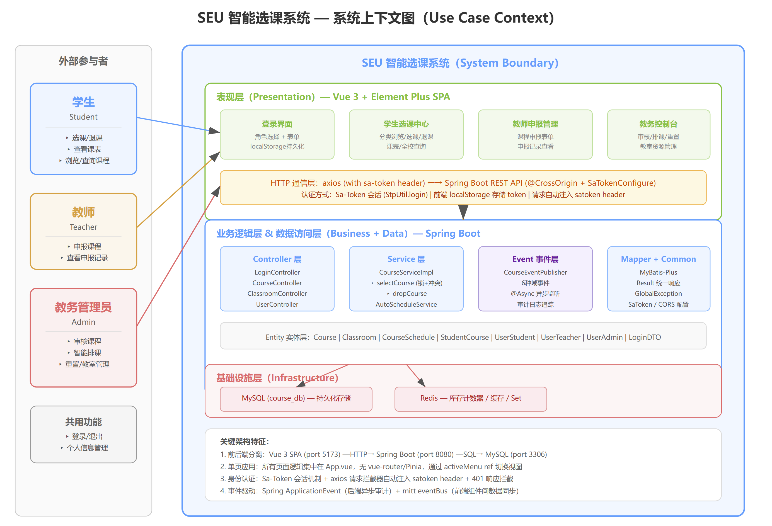5.1 系统分层交互说明
层次 | 组件 | 职责 | 与参与者的关系
表现层  (Presentation) | Vue 3 SPA  Element Plus  axios | 登录界面、学生选课中心、教师申报管理、  教务控制台、教室管理、个人信息中心 | 学生/教师/管理员通过浏览器  直接操作该层
接口层  (API Gateway) | Spring Boot Controller  Sa-Token拦截器 | 接收HTTP请求，身份认证，  角色鉴权，请求分发 | 表现层通过HTTP+sa-token  调用该层接口
业务层  (Business) | CourseService  AutoScheduleService | 选课/退课业务逻辑，  并发库存控制，智能排课算法 | 对参与者透明
数据层  (Data) | MyBatis-Plus Mapper  MySQL + Redis | 数据持久化，缓存，  库存计数器 | 对参与者透明

六、课程生命周期与核心业务流程
课程在系统中的完整生命周期体现了三个参与者之间的协作关系：
教师申报(UC10) → 管理员审核(UC12) → 管理员排课(UC13) → 学生选课(UC06)
阶段 | 执行者 | 操作 | 课程状态变化 | 对应用例
1. 申报 | 教师 | 填写课程信息+时间偏好，提交申报 | → status=0（待审核） | UC10
2. 审核(通过) | 管理员 | 审核教师申报，点击"通过" | 0→1（待排课） | UC12
2. 审核(驳回) | 管理员 | 审核教师申报，点击"驳回" | 0→3（已驳回） | UC12
3. 排课 | 管理员 | 一键智能排课，自动分配时间+教室 | 1→2（已发布）  生成schedule+Redis库存 | UC13
4. 选课 | 学生 | 浏览已发布课程，点击"抢课" | 写入student_course  selected_count+1 | UC06
5. 退课 | 学生 | 对已选课程点击"退选" | 删除student_course  selected_count-1 | UC07
6. 重置 | 管理员 | 系统数据重置 | 2,3→1（回滚待排课）  清空选课/排课/Redis | UC14

七、事件驱动机制说明
系统在关键业务节点发布域事件，实现业务操作与审计日志的解耦。后端使用Spring ApplicationEvent，前端使用mitt事件总线。
事件名称 | 触发场景 | 发布者 | 消费者行为
CourseSelectedEvent | 学生选课成功 | CourseServiceImpl.selectCourse() | 异步记录选课审计日志
CourseDroppedEvent | 学生退课成功 | CourseServiceImpl.dropCourse() | 异步记录退课审计日志
CourseProposedEvent | 教师提交申报 | CourseController.proposeCourse() | 异步记录申报审计日志
CourseAuditedEvent | 管理员审核课程 | CourseController.auditCourse() | 异步记录审核审计日志
ScheduleGeneratedEvent | 排课完成 | CourseController.autoSchedule() | 异步记录排课审计日志
SystemResetEvent | 系统重置 | CourseServiceImpl.resetSystem() | 异步记录重置审计日志
COURSE_SELECTED  (前端mitt事件) | 选课成功 | App.vue handleSelect() | 刷新可选课程、已选课程、全量课程
COURSE_DROPPED  (前端mitt事件) | 退课成功 | App.vue handleDrop() | 刷新可选课程、已选课程、全量课程
SYSTEM_RESET  (前端mitt事件) | 系统重置 | App.vue handleResetSystem() | 清空本地课表，重新加载所有数据

八、用例视图总结
维度 | 说明
参与者 | 3类：学生(Student)、教师(Teacher)、教务管理员(Admin)
用例总数 | 16个：学生9个(UC01-09)、教师2个(UC10-11)、管理员5个(UC12-16)，其中UC01-04为三类角色共用
学生功能域 | 登录认证 → 仪表盘概览 → 分类选课（专业课/体育课/通选课）→ 退课 → 全校课程检索 → 个人课表 → 个人信息管理
教师功能域 | 登录认证 → 仪表盘概览 → 课程申报（含时间偏好设置）→ 申报记录查看 → 个人信息管理
管理功能域 | 登录认证 → 仪表盘概览 → 课程审核(通过/驳回) → 智能排课(优先级+冲突检测) → 系统重置 → 教室资源管理 → 教室课表 → 个人信息管理
安全机制 | 所有用例以UC01为前提；Sa-Token会话认证+角色鉴权；选课操作IDOR防护；Redis并发库存控制（预减+回滚）
事件驱动 | 6个Spring后端事件（异步审计日志）+ 3个mitt前端事件（UI数据同步），实现业务与通知的解耦
课程生命周期 | 申报(status=0) → 审核通过(status=1) → 排课发布(status=2) → 学生选课 → 可选退课 → 可重置回滚

